|  |
| --- |
| Handleiding wetenschapswinkel |
| [Geef de ondertitel van het document op] |
|  |
| [Geef hier de samenvatting van het document op. De samenvatting is een korte beschrijving van de inhoud van het document. Geef hier de samenvatting van het document op. De samenvatting is een korte beschrijving van de inhoud van het document. ] |
|  |

Inhoudsopgave

Organisaties 2

Registreren 2

Inloggen 3

Vraag indienen 4

Medewerkers 6

Vraag behandelen 6

Fase 1: Er is een nieuwe vraag binnengekomen 6

Fase 2: Een vraag is toegewezen aan een regio voor een intake gesprek 10

Fase 3: Het intakegesprek is afgerond 13

Fase 4: Een vraag is toegewezen aan regio’s voor toewijzing aan studenten 16

Fase 5: Een student heeft interesse in een vraag 20

Fase 6: een student heeft aangegeven interesse te hebben in een vraag 22

Fase 7: De student heeft de vraag voltooid 24

# Organisaties

## Registreren

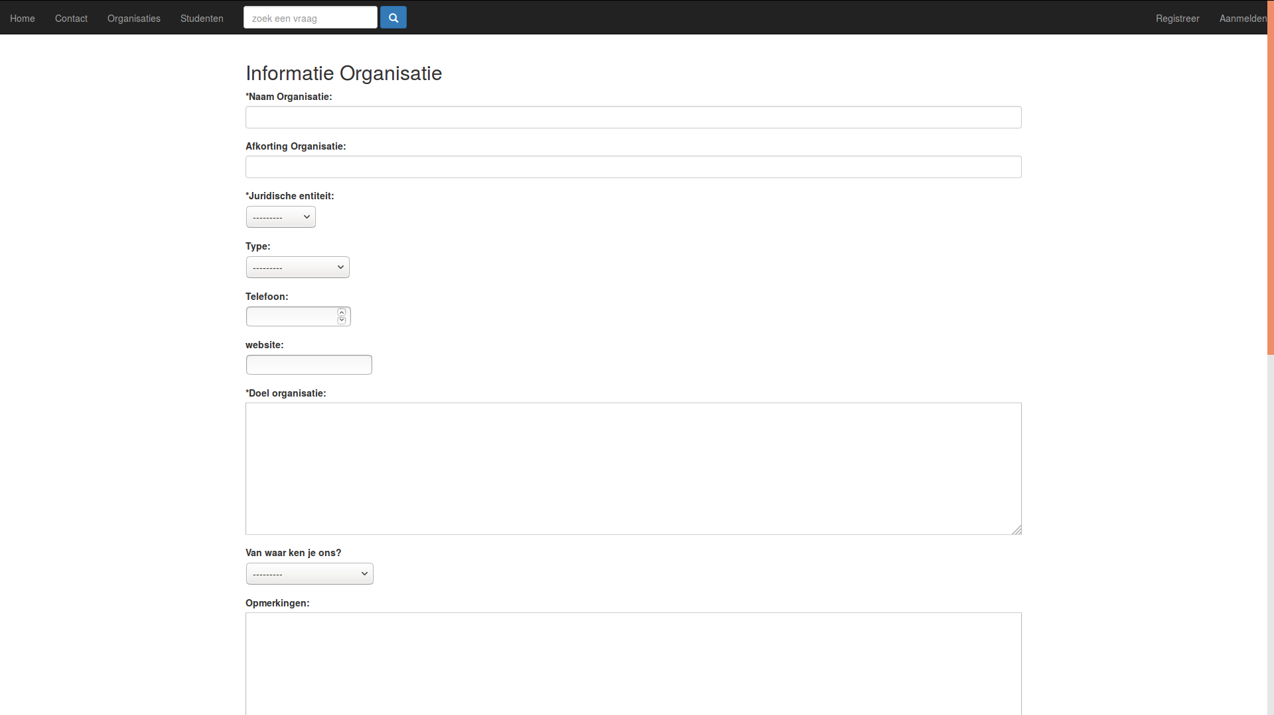Bij het registreren van een organisatie moeten volgende zaken worden ingevuld:

* Naam van de organisatie
* De (erkende) afkorting van de organisatie
* De juridische entiteit
* De soort organisatie
* Het telefoonnummer
* Een link naar de website volgens het formaat <http://www>.
* Een korte tekst die weergeeft wat het doel van de organisatie is
* Hoe men de wetenschapswinkel kent
* Eventuele opmerkingen gericht aan de wetenschapswinkel
* Het adres van de organisatie bestaande uit de provincie, de postcode, de stad, straatnaam en nummer.

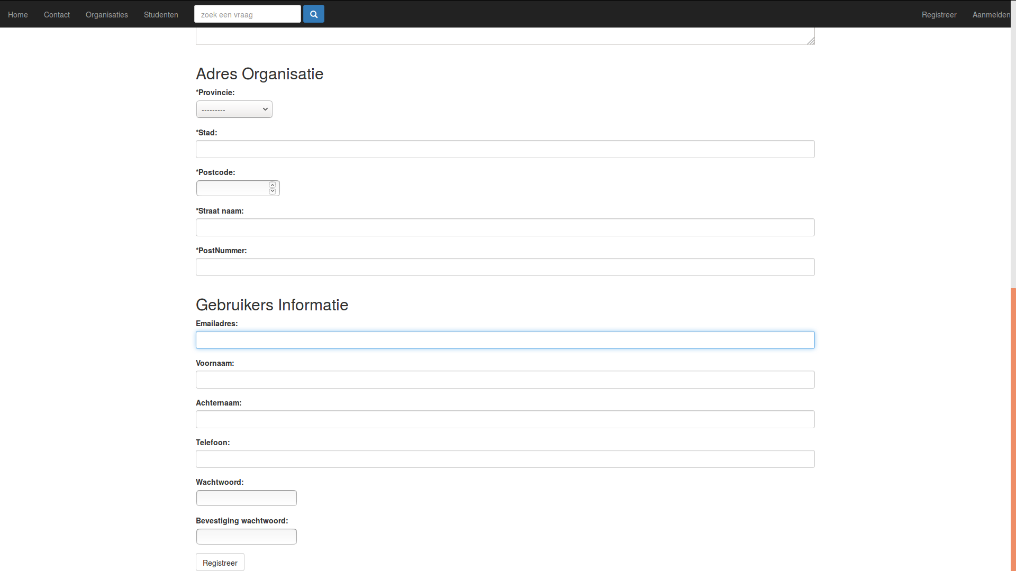Bovendien moet er ook een eerste gebruiker worden aangemaakt. Daarvoor moeten volgende gegevens worden ingevuld:

* Emailadres
* Voornaam
* Achternaam
* Telefoon
* Wachtwoord

De registratie kan worden bevestigd door onderaan de pagina op de knop ‘Registreer’ te klikken.

## Inloggen

Door bovenaan in het menu op de knop ‘Aanmelden’ te klikken kan een gebruiker inloggen door gebruik te maken van zijn emailadres en wachtwoord.

## Vraag indienen

Als een gebruiker is ingelogd kan deze een vraag indienen door in het menu op de knop ‘Stel een vraag’ te klikken en volgende velden in te vullen:

* De inhoud van de vraag
* Hoe de vraag is ontstaan
* Hoe de resultaten gebruikt zullen worden
* Of de organisatie een eigen bijdrage kan leveren
* Eventuele opmerkingen bij de vraag
* Een eventuele deadline
* Of de resultaten openbaar mogen worden gemaakt of niet

De vraag kan dan worden ingediend door onderaan op ‘Registreer vraag’ te klikken. 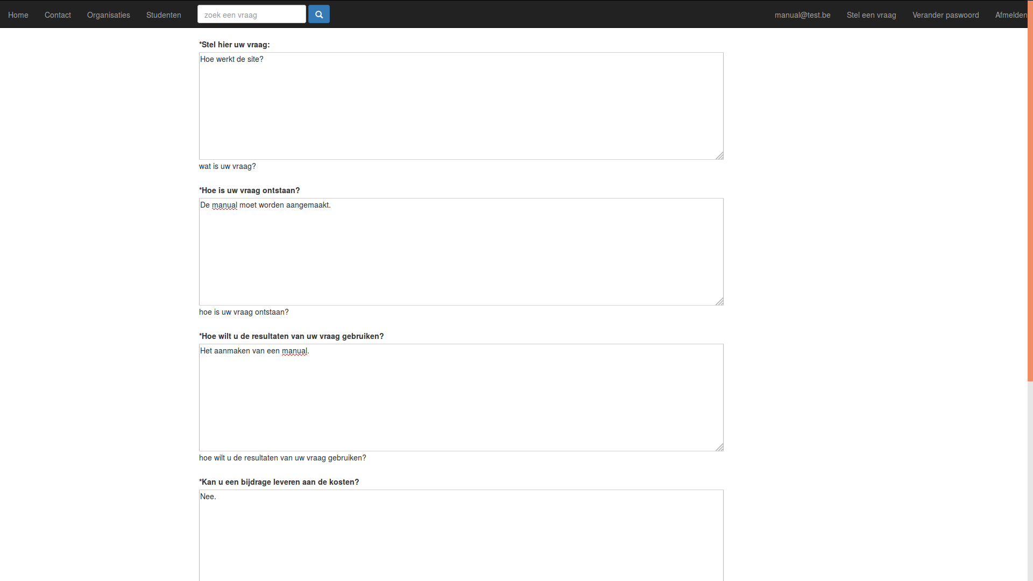

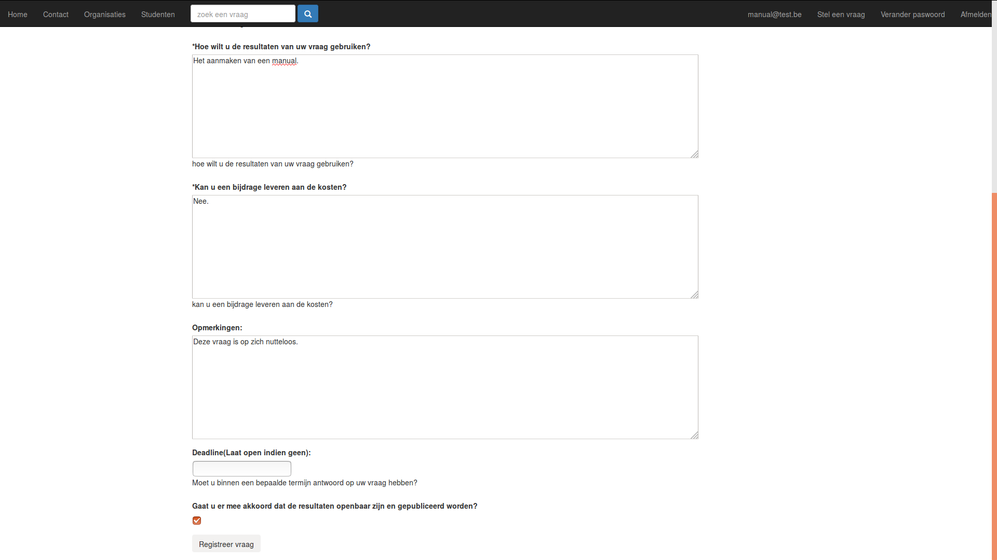

Nadat de vraag is ingediend krijgt de organisatie een overzicht van wat hij heeft ingediend.

# Medewerkers

## Vraag behandelen

### Fase 1: Er is een nieuwe vraag binnengekomen

De centrale medewerker kan inloggen op de site met zijn emailadres en wachtwoord waarna hij een overzicht krijgt van alle vragen.

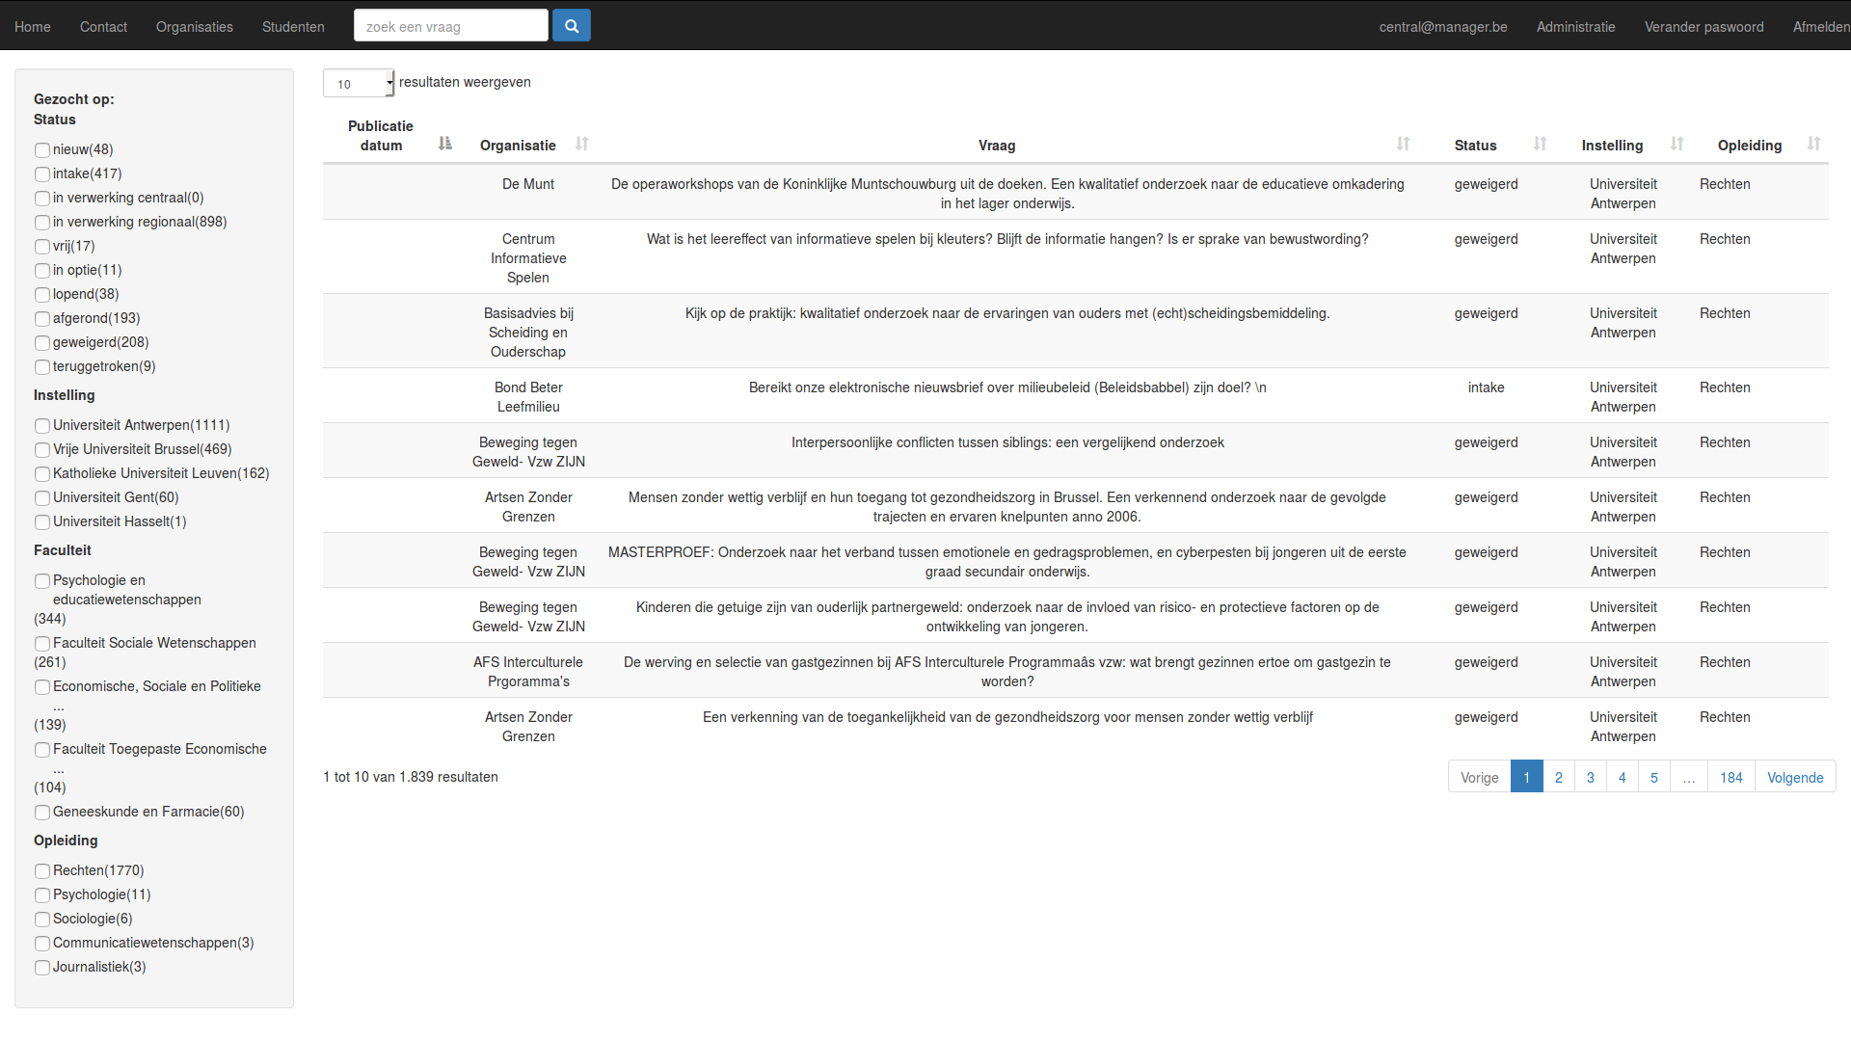

Door in het menu aan de zijkant te filteren op ‘nieuw’ krijgt de medewerker een lijst van alle nieuwe vragen.

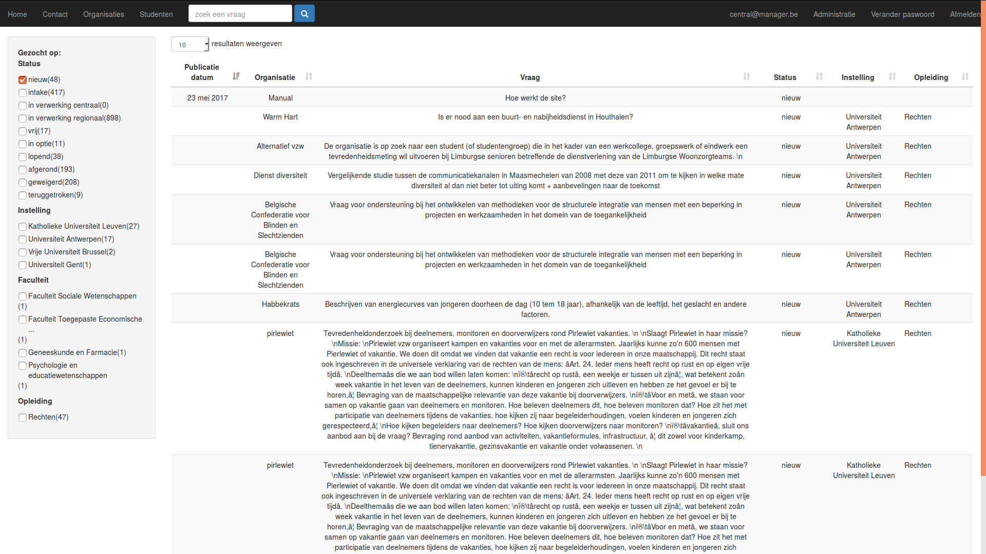

Als de medewerker nu een vraag kiest krijgt hij de mogelijke opties te zien voor die specifieke vraag.

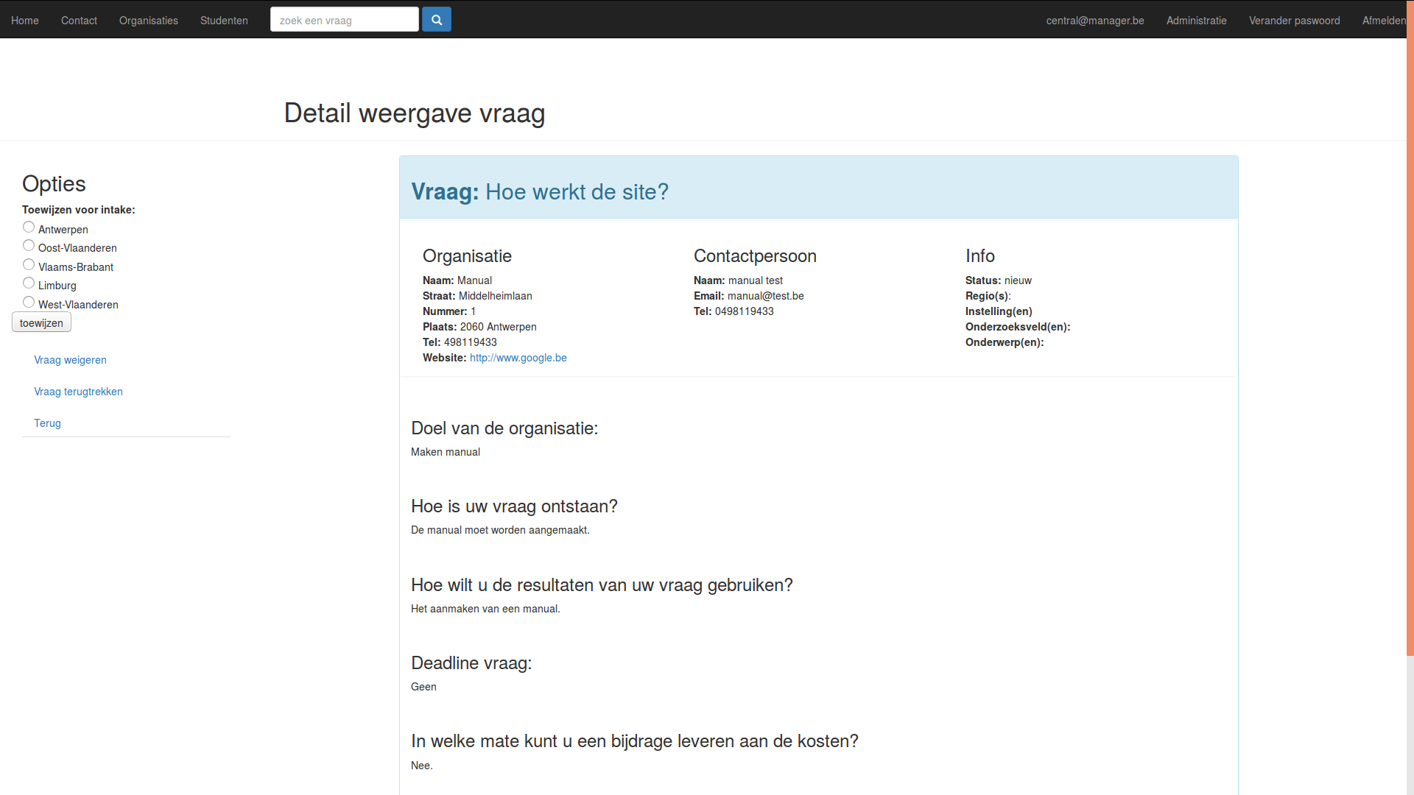

Omdat dit de eerste stap in het proces is kan de vraag enkel aan een bepaalde regio worden toegewezen voor een intakegesprek, geweigerd worden of worden teruggetrokken.

Een tweede manier om deze stappen te nemen is door in het menu bovenaan op ‘Administratie’ te klikken en daarna te filteren op ‘te verwerken’.



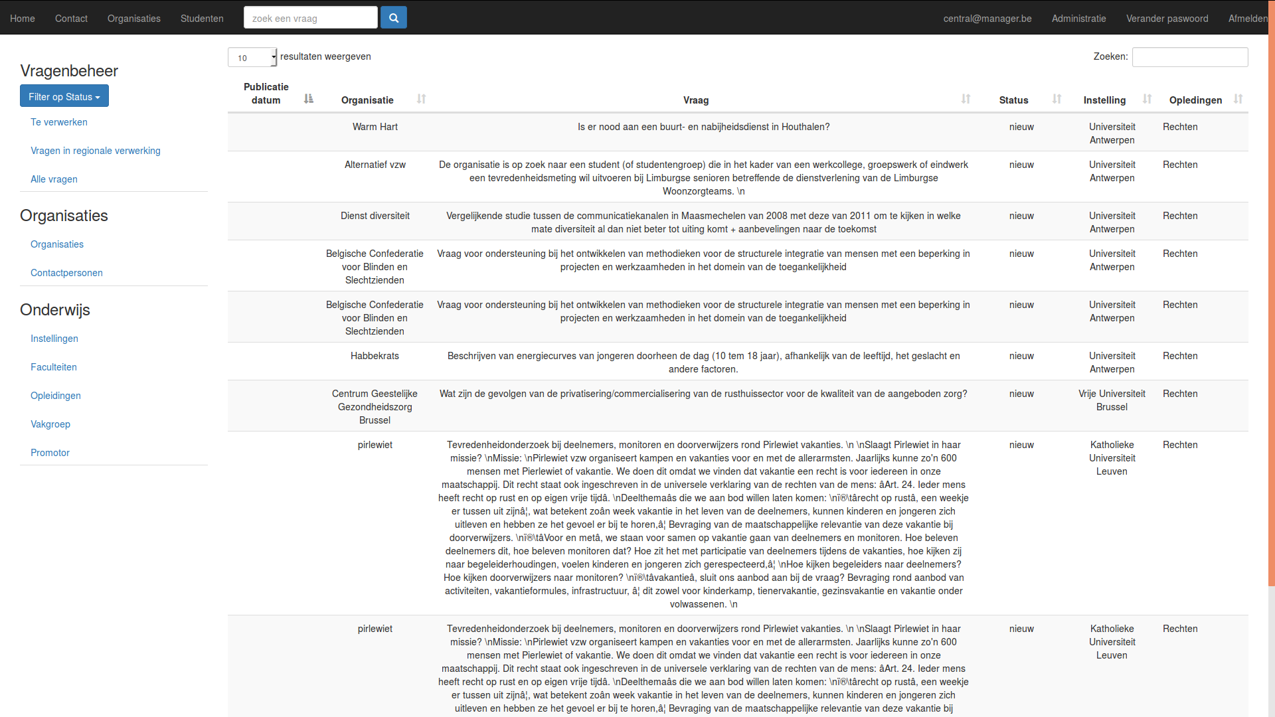

### Fase 2: Een vraag is toegewezen aan een regio voor een intake gesprek

Een regionale medewerker kan na inloggen in het tabje ‘Administratie’ alle vragen die aandacht vragen bekijken en behandelen.

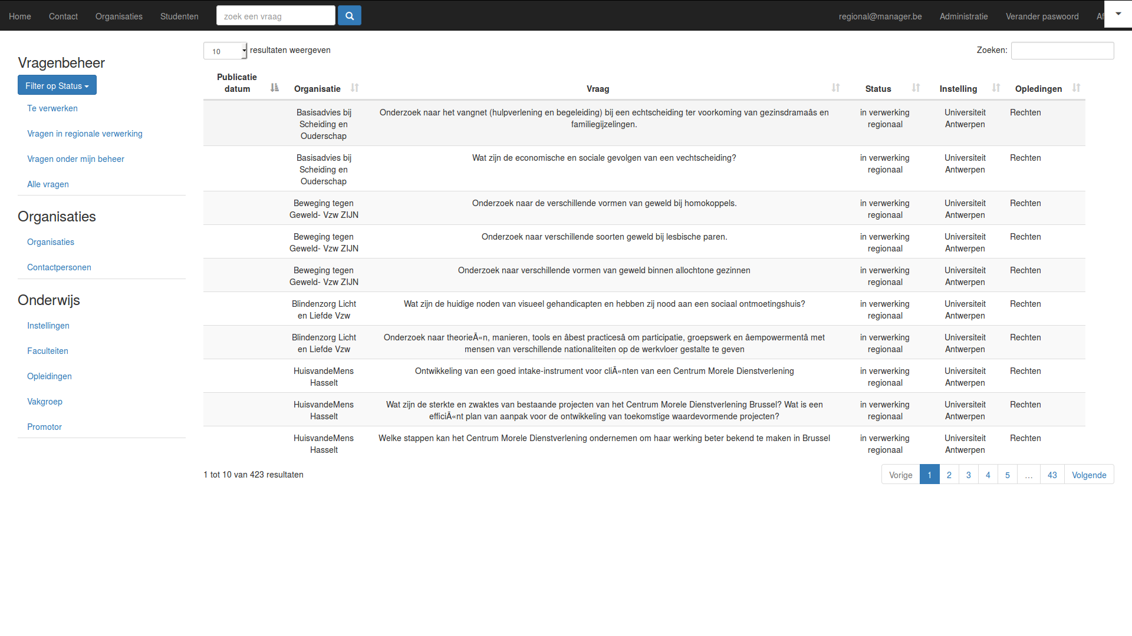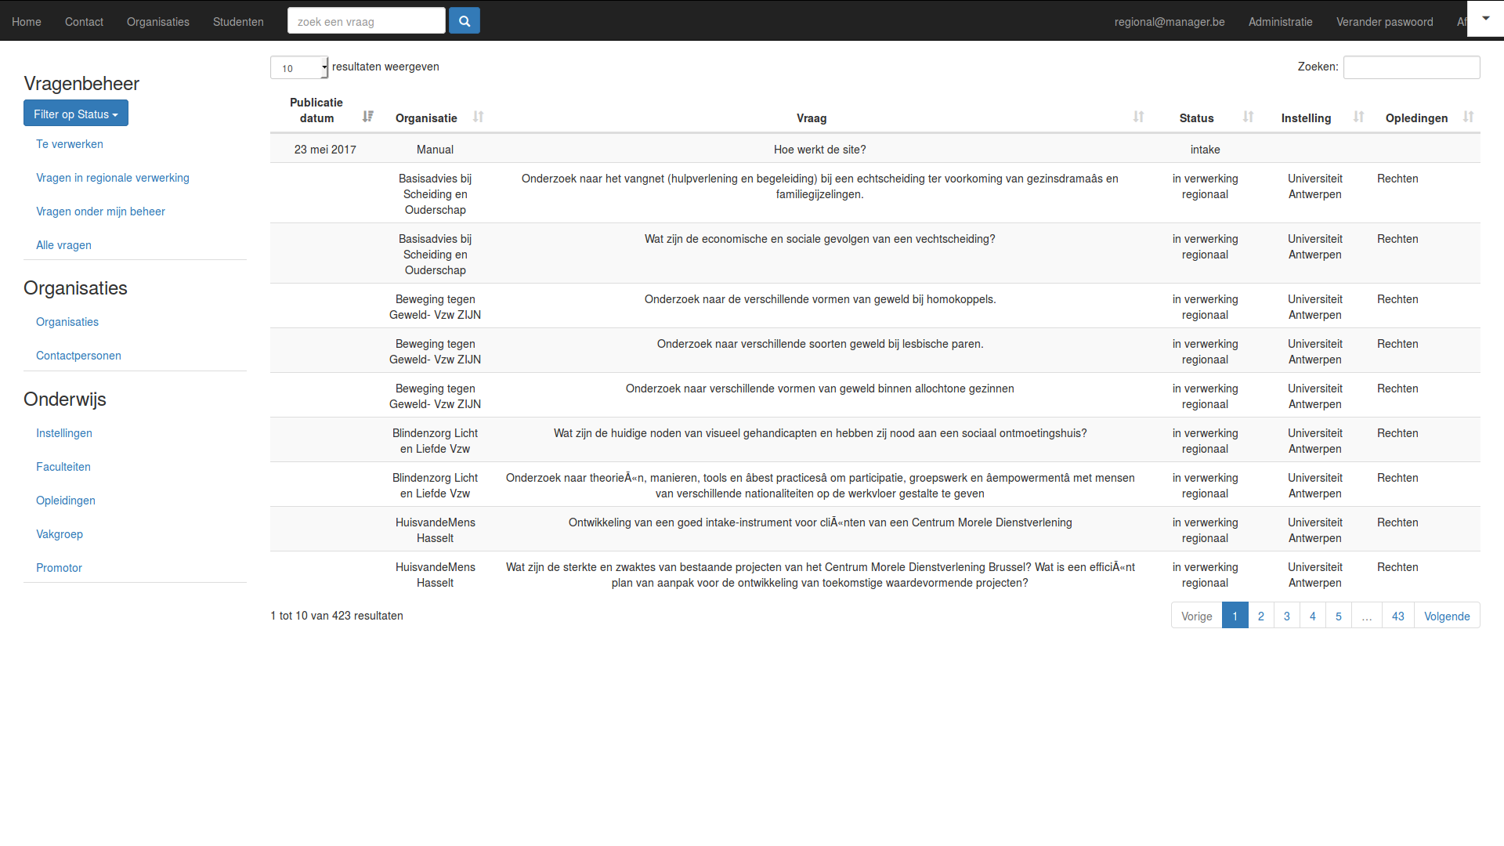

Voor deze manual nemen we nu eerst de nieuw toegevoegde vraag met als status ‘intake’.

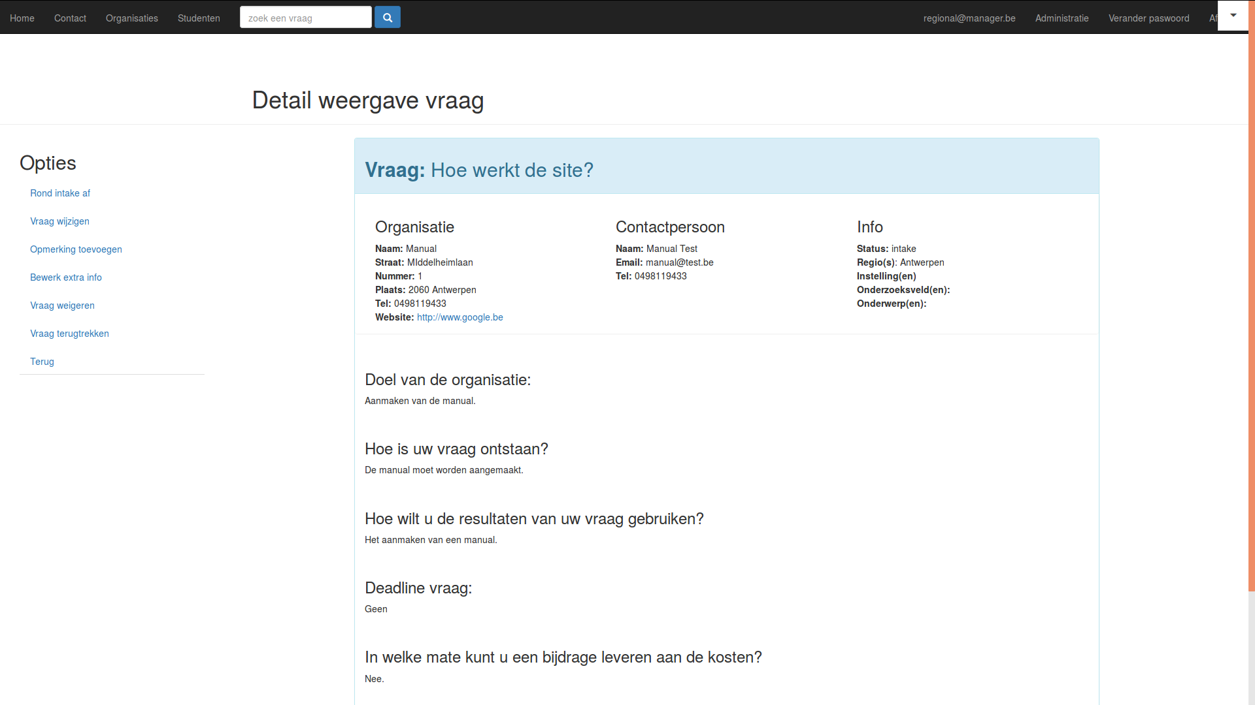

Een medewerker kan:

* De intake afronden
* De vraag aanpassen aan de hand van het intakegesprek
* Opmerkingen toevoegen waarvoor de vraag zelf niet gewijzigd hoeft te worden
* Extra informatie aan een vraag toevoegen
  + Deze info bestaat uit een of meer instelling, promotor, faculteit, onderzoeksveld en onderwerp.
* Een vraag weigeren op basis van het intakegesprek
* Een vraag terugtrekken
* Op terug klikken om naar het overzicht terug te keren

Door op ‘Rond intake af’ te klikken zal de vraag terug worden gestuurd naar de centrale unit om daar verder te worden behandeld. 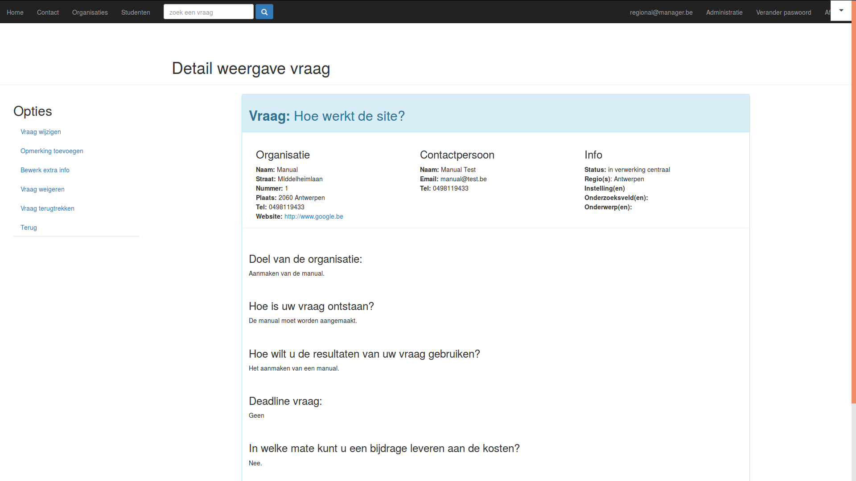

### Fase 3: Het intakegesprek is afgerond

Op dit punt zijn er 2 mogelijke opties:

1. De vraag is geaccepteerd en teruggestuurd naar de centrale regio.
2. De vraag is geweigerd waarna het proces stopt.

Indien de vraag terug is gestuurd naar de centrale regio kan een regionale medewerker in het tabje ‘Administratie’ kijken welke vragen regionaal in verwerking zijn door te filteren op ‘in verwerking centraal’.

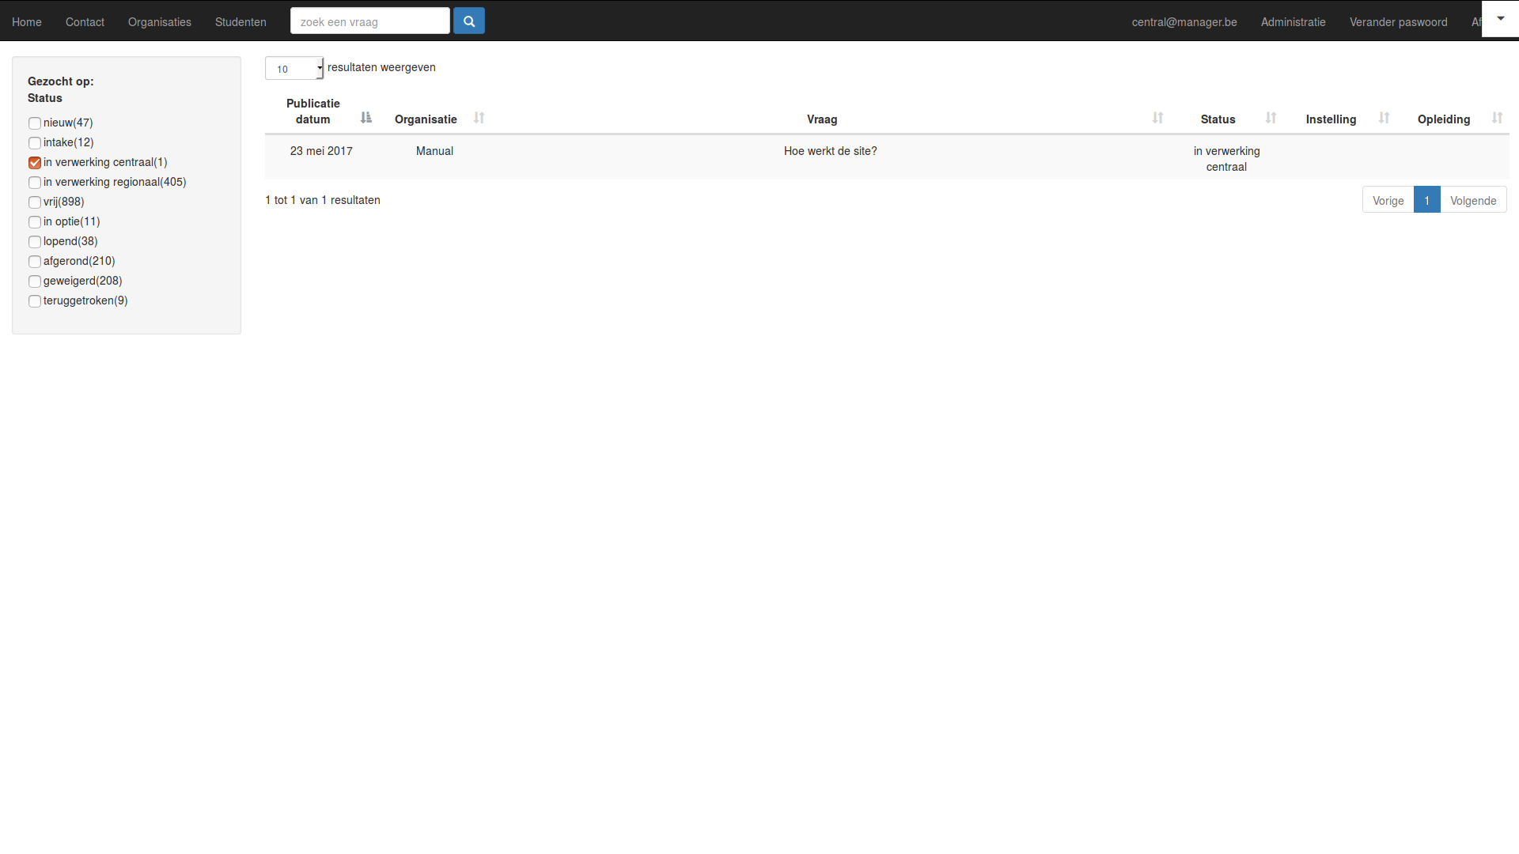

Nu de intake is afgerond en er eventueel extra informatie is toegevoegd kan een centrale medewerker de vraag aan 1 of meer regio’s toekennen.

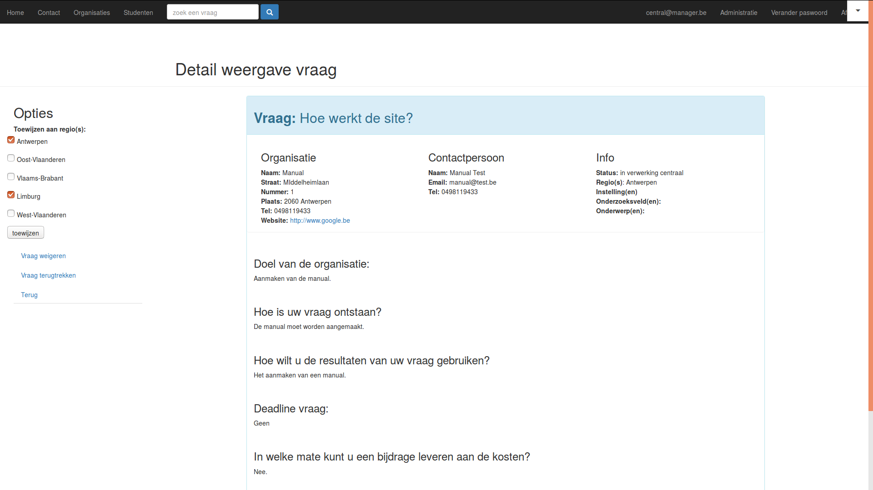

Als een vraag is toegewezen aan regio’s kan de centrale medewerker zelf de vraag enkel nog wijzigen of terugtrekken.

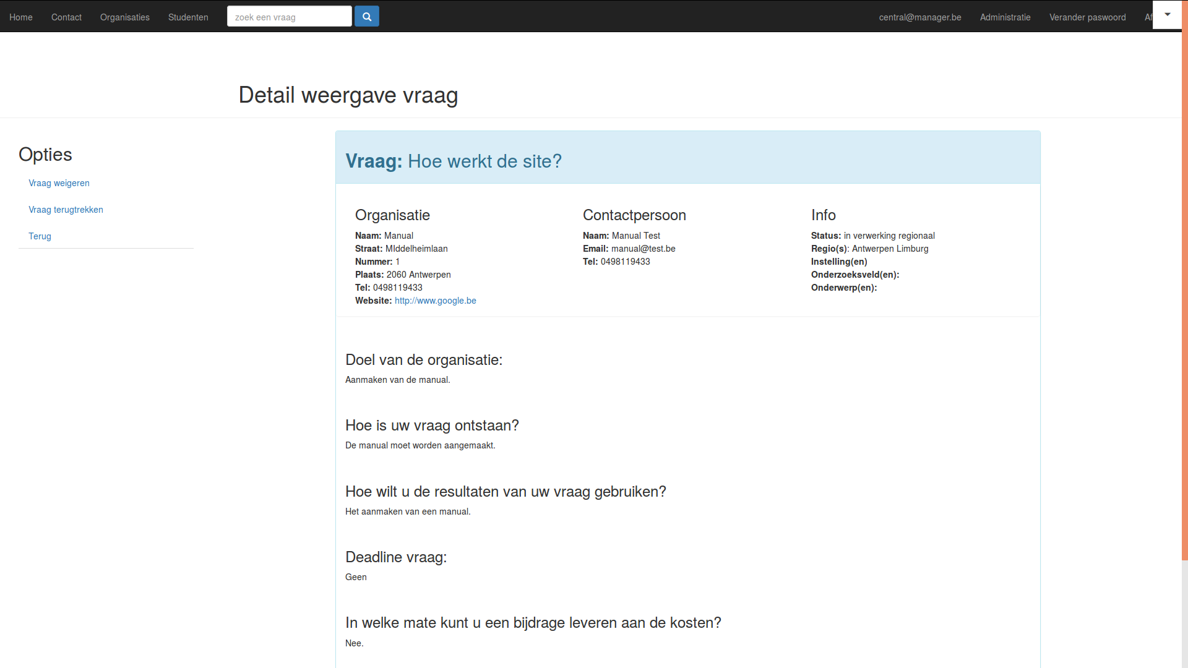

### Fase 4: Een vraag is toegewezen aan regio’s voor toewijzing aan studenten

Een regionale medewerker kan in het tabje ‘Administratie’ kijken welke vragen aandacht vereisen.

Voor deze manual kiezen we de ‘vragen onder mijn beheer’ en door te sorteren op datum komt onze demo vraag bovenaan. 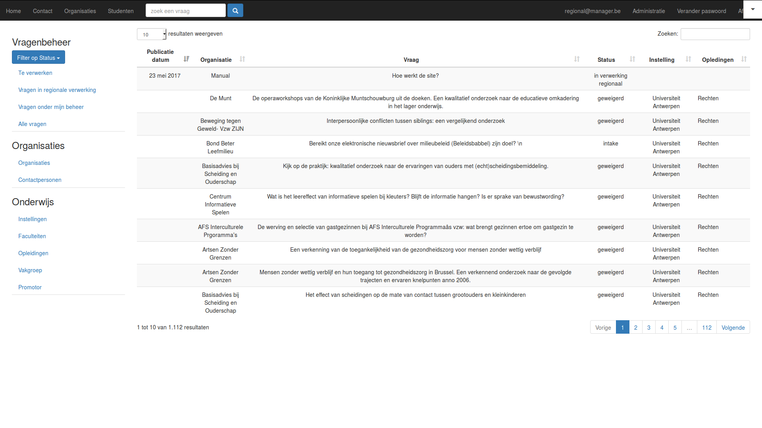

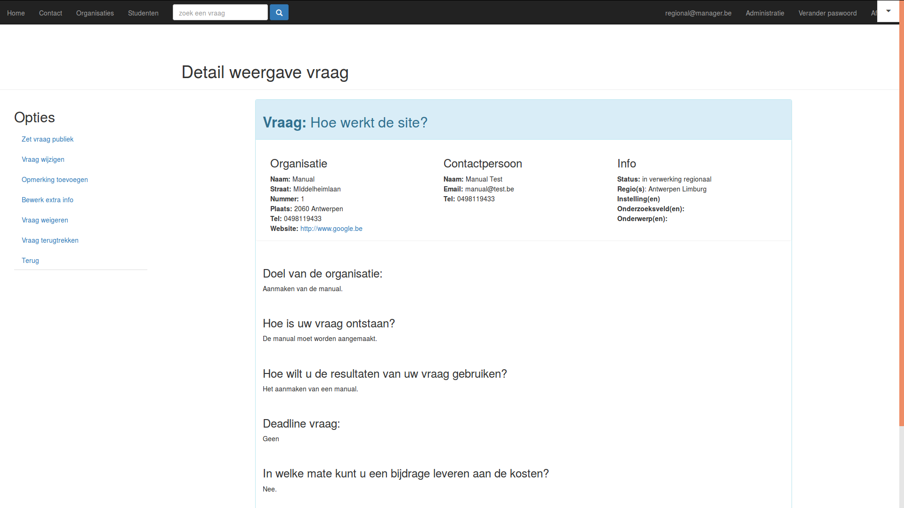

De medewerker kan de vraag nu openstellen voor het publiek, wijzigen indien nodig, opmerkingen toevoegen, extra informatie toevoegen zoals besproken in Fase 2, alsnog weigeren of terugtrekken.

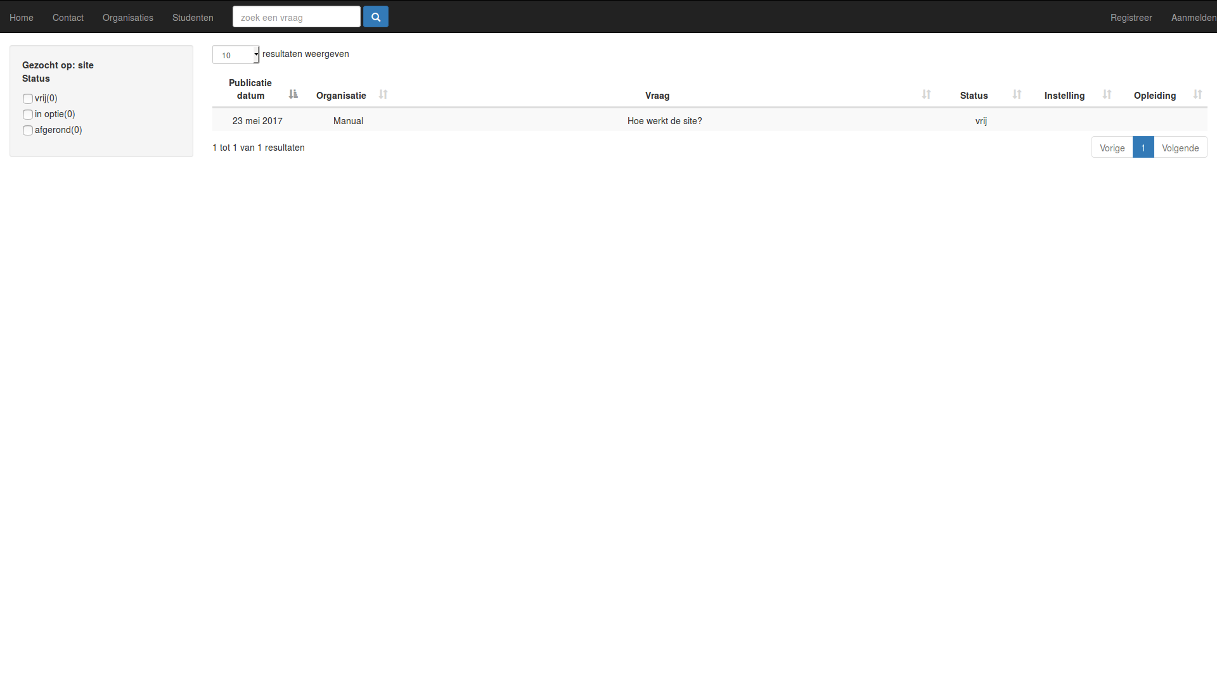Door de vraag publiek te zetten wordt deze zichtbaar voor studenten die de database willen raadplegen. Een student kan in de database zoeken:

* Op basis van woorden uit de vraag
* Door meteen op het blauwe search icoontje te klikken krijgt een student alle vragen uit de database
  + Hierna kan een student filteren op de status van een vraag, de instelling waar een vraag al dan niet aan is toegekend en de faculteit waar de vraag verband mee houdt

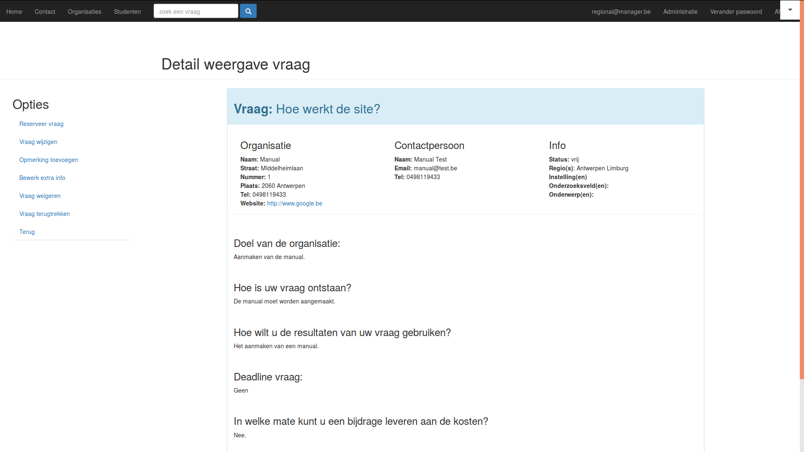Indien een student interesse heeft in een vraag kan hij of zij contact opnemen met de wetenschapswinkel waarna deze de vraag al dan niet kan reserveren.

### Fase 5: Een student heeft interesse in een vraag

Als een student een vraag ziet waar hij interesse in heeft kan hij of zij dit kenbaar maken door op de detail pagina van de vraag op de knop ‘Ik heb interesse in deze vraag’ te klikken.

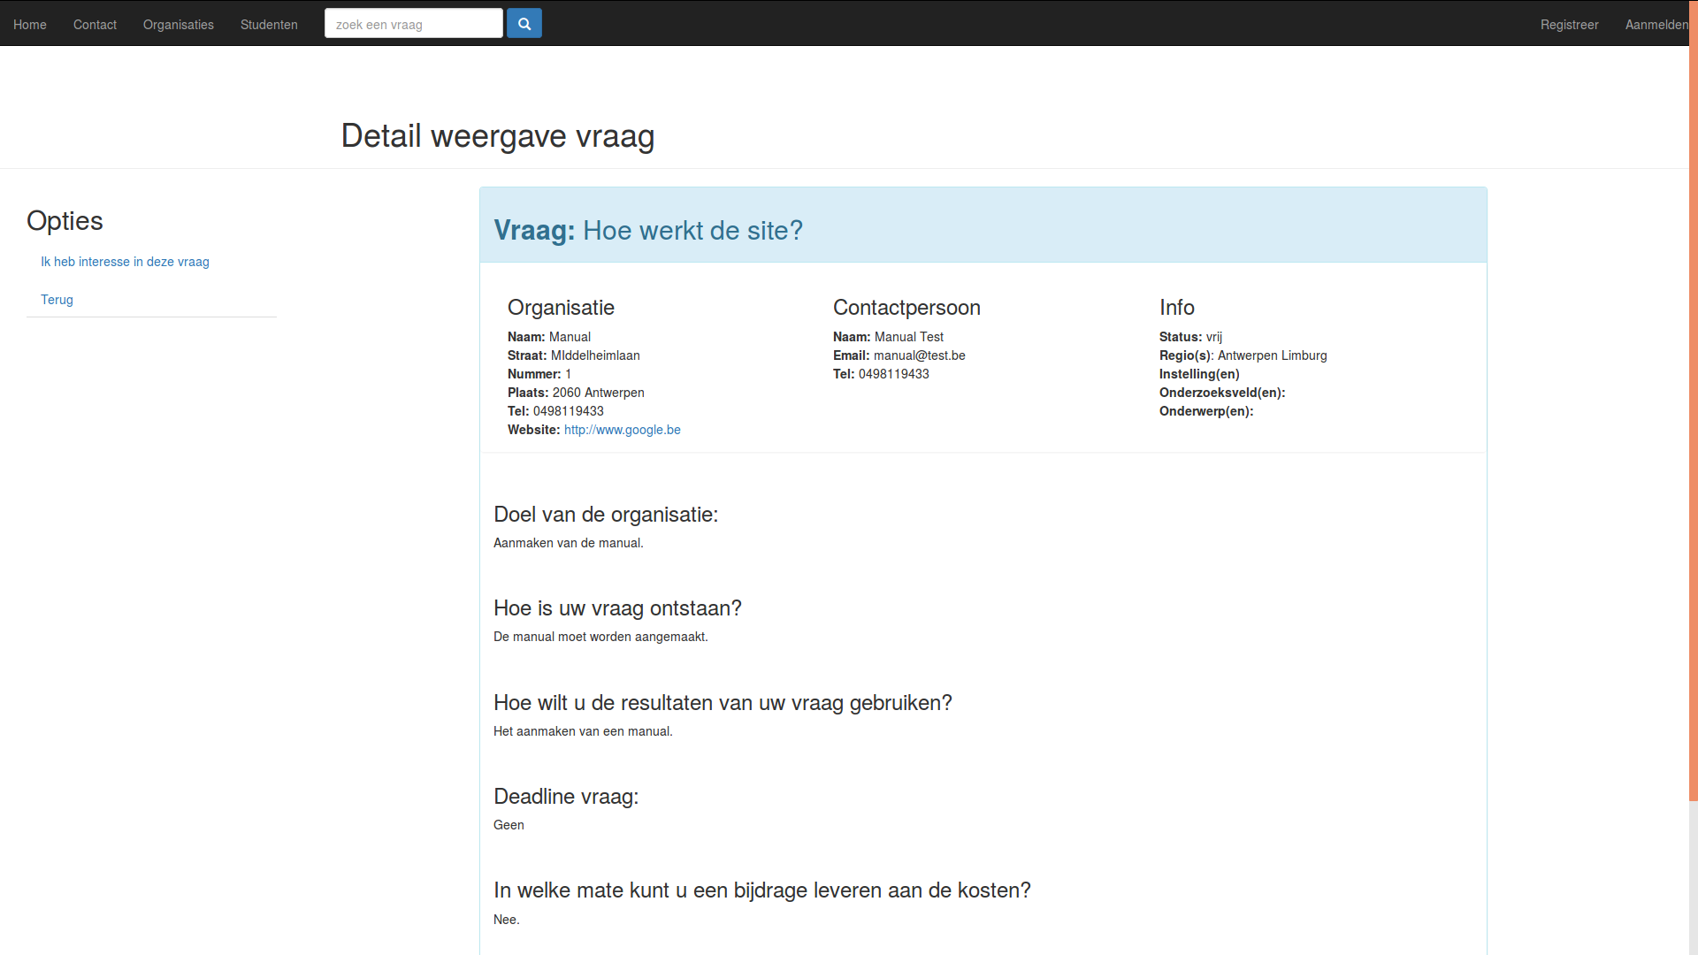

Hierna moet de student een kort formulier invullen met algemene informatie zodat een medewerker later contact kan opnemen om het verdere verloop te bespreken.

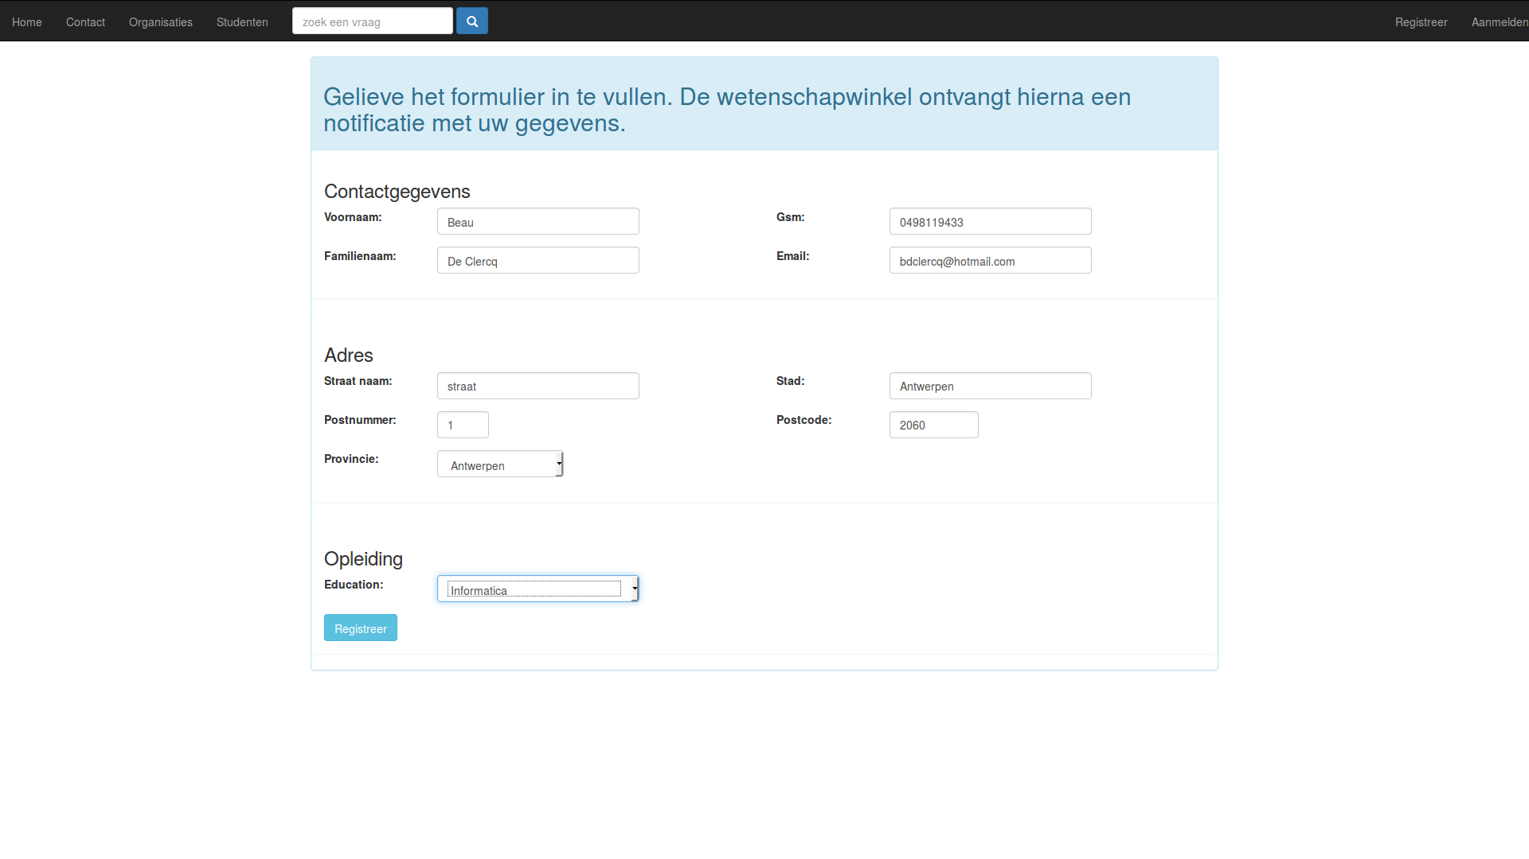

Na het indienen van het formulier krijgt de student volgende boodschap te zien.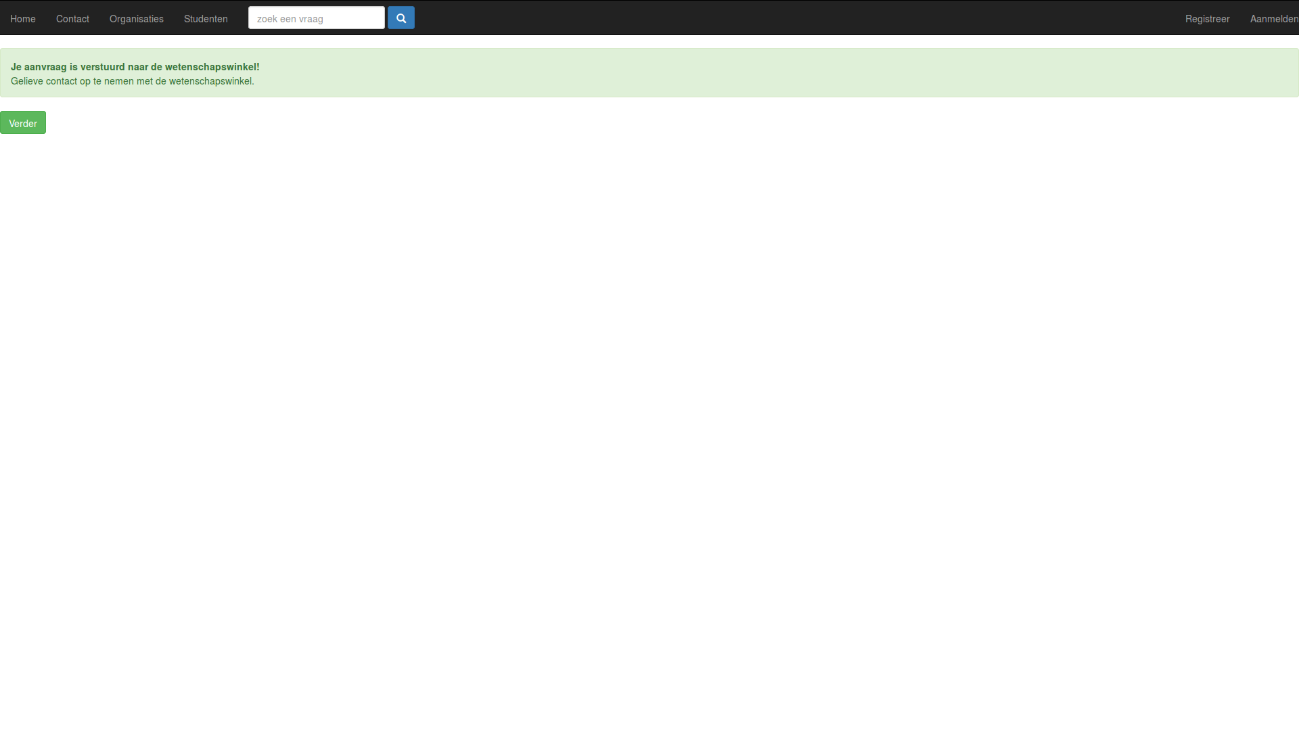

### Fase 6: een student heeft aangegeven interesse te hebben in een vraag

Als een student heeft aangegeven interesse te hebben in een vraag krijgt de regionale medewerker hiervan bericht en kan een kort gesprek worden gehouden om de student in kwestie beter te leren kennen.

Na de kennismaking met de studenten die interesse hebben in een vraag kan een medewerker een vraag reserveren en nadien toekennen aan de student die hij het meest bekwaam acht.

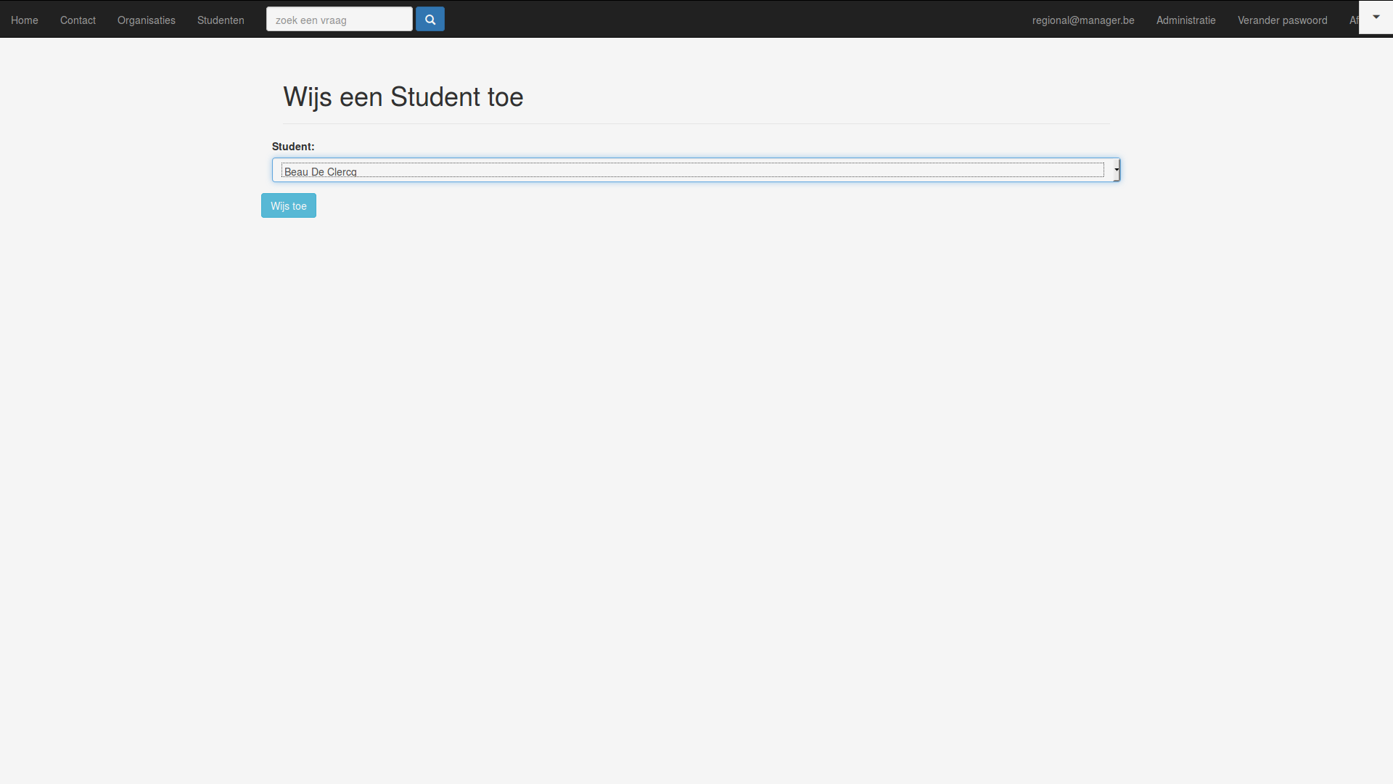

Nadat een vraag aan een student is toegewezen zal de status van de vraag in ‘Lopend’ veranderen en kunnen andere studenten niet meer voor deze vraag soliciteren.

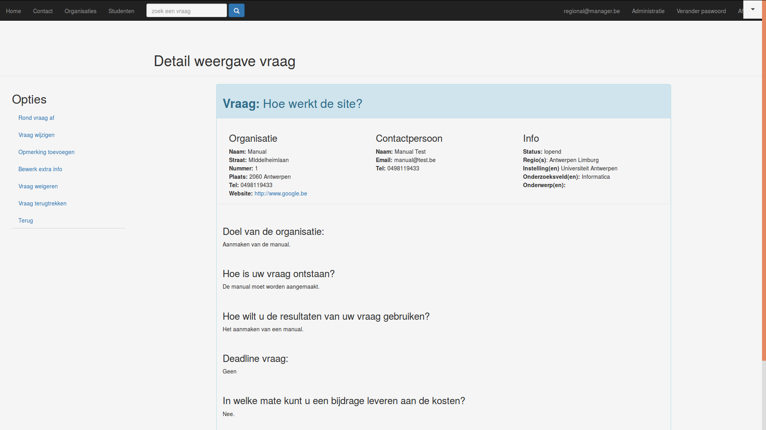

### Fase 7: De student heeft de vraag voltooid

Als een student een vraag heeft afgerond hoeft een regionale medewerker de status van de vraag enkel te wijzigen door op ‘Rond vraag af’ te klikken. 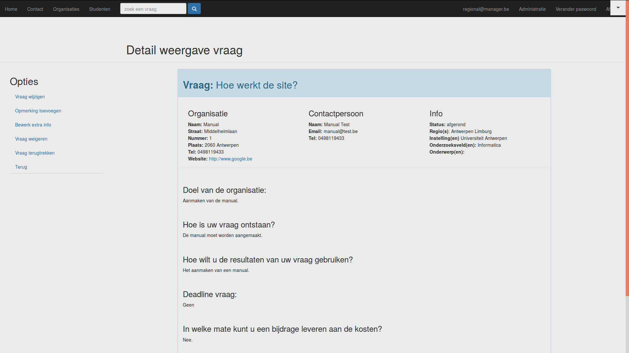

Nadien kan een medewerker de vraag nog steeds aanpassen om eventuele gemiste typfouten alsnog te corrigeren, extra informatie toe te voegen etc.